الفصل الحادي عشر : أدوات الجودة الشاملة

أولاً : أساليب النوعية
# أسلوب العصف الذهني ( توليد الأفكار )
العصف الذهني : عبارة عن أسلوب حوار جماعي يهدف إلى توليد أكبر قدر ممكن من الأفكار الإبداعية الجماعية حيث يراعي خلال جلسة العصف الذهني قواعد بسيطة بغرض زيادة فرص الابتكار في توليد الأفكار والمقترحات وتعتمد نتائج العصف الذهني بشكل كبير على قدرات قائد الجلسة في إدارة الجلسة بشكل فعال بحيث يتيح فرصة كافية لجميع أعضاء الجلسة للمشاركة في الجلسة .
الاستخدام : عند التخطيط لإقامة جلسة للعصف الذهني يجب مراعاة الخطوات الإرشادية التالية :
- عدد المشاركين في العصف الذهني :
يفضل ألا يقل عدد المشاركين في العصف الذهني عن 5 أشخاص ولا يزيد على 12 شخصاً وعادة فإن الفرق المؤلف من 6-8 أشخاص من المشاركين الأساسيين يعتبر فريقا مثاليا ويتوقع أن يعمل بشكل جيد في تمرين العصف الذهني مع مراعاة أن يقوم مدير أو قائد الجلسة بالتحديد المبكر الفترة الزمنية لجلسة العصف الذهني كما يتم تلخيص الأفكار المتولدة أثناء فترات الركود مع الحرص على عدم توجيه أي نقد أو تقويم أثناء بداية العصف الذهني و توليد الأفكار .
2- تحديد موضوع العصف الذهني وصياغته :
تحديد موضوع جلسة العصف الذهني وصياغته مبكرا يساعد أعضاء الجلسة على معرفة موضوع النقاش وتحديد الغاية منه مع التركيز على النقاط الجوهرية في موضوع النقاش مثل طرح موضوع النقاش على شكل صياغة مشكلة أو سؤال .
مثال لوحظ من أكثر من 30 % من نتائج الفحوصات المخبرية للمرضى المنومين في مستشفى (×) تتأخر و تأخذ أكثر من 24 ساعة.
يمكن أيضا استخدام أدوات أخرى من أدوات الجودة الشاملة مثل :
شبكة وضع الأولويات و مخطط السبب و الآثار وغالباً ما تستخدم في مؤسسات التصنيع والإنتاج ( 5MS ) ومؤسسات الخدمات (5Ps)

3- التحضير لجلسة العصف الذهني بإتباع الخطوات التالية :
- إعلام المشاركين سلفاً حول موضوع العصف الذهني .
- تزويد المشاركين بالأدوات اللازمة مثل الاوراق اللاصقة وأقلام لتسجيل الافكار او استخدام التقنية الحديثة
مثل / السطوح الالكترونية البيضاء او جهاز الايباد .
- شرح قواعد العمل للمجموع المشاركة من قبل رائد الجلسة .
- يفضل تطعيم مجموعات العصف الذهني بعدد من الاعضاء الفنيين من الاقسام ذات العلاقة .
- التركيز على مبدأ أن المشاركين موجودين لتوليد الأفكار و ليس لتقييمها .
- تحفيز الأعضاء المتحفظين أو المتكتمين .
- تشجيع جميع الأعضاء المشاركين باستخدام استراتيجيات التحفيز .
- تعليق الأفكار المتولدة على الحائط .
بطاقة تنبيه :
مناقشة الأفكار و محاولة تقويمها و إصدار الأحكام عليها أثناء عمليه العصف الذهني سيؤدي إلى إبطاء تدفق الأفكار و الإبداعية .
4- التقديم لجلسة العصف الذهني
تذكير المشاركين بأهم القواعد الأساسية لتحقيق العصف الناجح و هي :
- المشاركة بدون نقد أو تقويم من أي نوع .
- مراعاة الإبداع والموضوعية في طرح الأفكار .
- الحيادية وعدم التحيز في التفكير و طرح الأفكار .
- محاوله إعطاء اكبر قدر ممكن من الأفكار في وقت القصير .
- مراعاة الاستفادة من و البناء على أفكار الآخرين .
- التحضير و التحمية - إذابة الجليد .
# أسلوب تحليل الصلات :
هو عبارة عن طريقة تساعد أعضاء فريق العصف وفريق الجودة على تنظيم الأفكار و الموضوعات المختلفة نتيجة العصف الذهني تحت مجموعات ذات صلة بعضها ببعض وذات علاقات طبيعية الأمر الذي يسهل تجميع الأفكار وتصنيفها في مجموعات مرئية في شكل بياني .
الاستخدام :
يستخدم في تنظيم أفكار جلسات العصف الذهني ومخرجاتها و التخطيط لحل مشكلات الجودة أو البحث عن فرص التحسين والتطوير .
# أسلوب مخطط سير العمليات
هو عبارة عن تمثيل بياني مرئي يوضح تسلسل سير العمليات والإجراءات وتتدفق الأنشطة المختلفة بشكل مترابط من خلال إظهار الخطوات المتتابعة ذات العلاقة باستخدام أشكال بيانيه.
خريطة مسار العمليات تظهر بيانيا أين تبدأ و أين تنتهي عملية و ما الأنشطة ذات العلاقة و أين يبدأ نشاط الأول وأين ينتهي أين يبدأ النشاط الذي يليه بشكل متسلسل و منطقي باستخدام نوع محدد من الرموز و الأشكال البيانية.
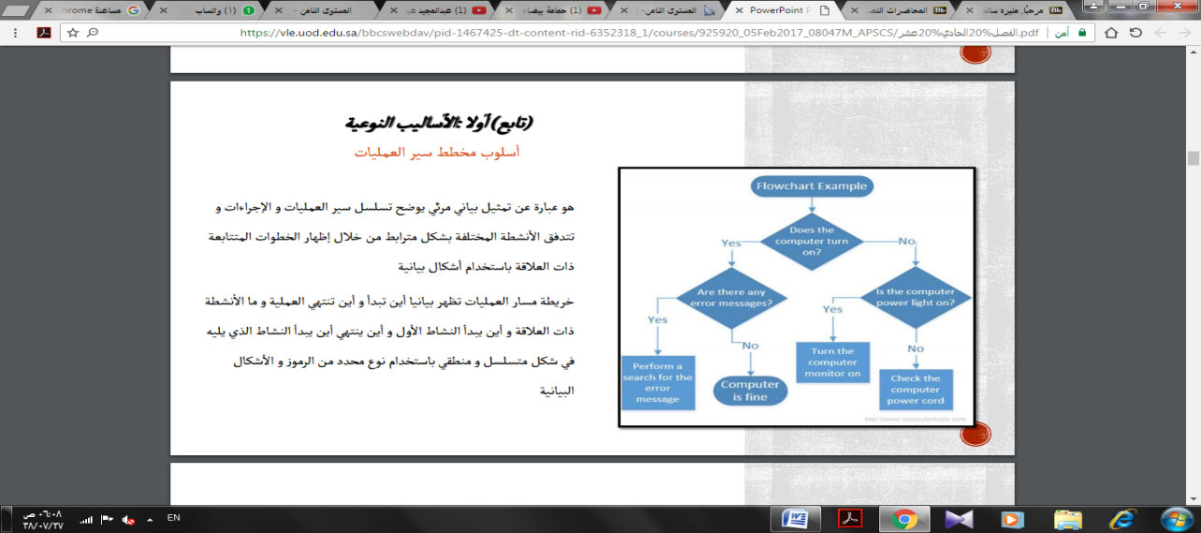

الاستخدام : أداة متعددة الاستخدام في برامج الجودة الشاملة وتحسين الأداء من خلالها يمكن :
- تعرف أفكار و موضوعات تساهم في إعادة تصميم مشاريع وبرامج الجودة وتحسين الأداء في العمليات الإنتاجية أو الأدائية في مراحلها المختلفة .
- أداة فاعلة للتنسيق و التواصل و اتخاذ القرار بين المشاركين في العملية نفسها .
- توليد الافتراضات حول أسباب المشكلات المحتملة وتطوير خطط جديدة لجمع البيانات وتصميم الحلول وعرضها بيانيا.
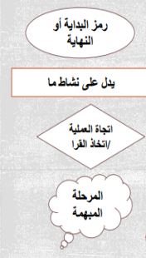
# أنواع مخططات سير العمليات :
- البسيطة : تشمل رسم الخطوات الرئيسية في شكل المدخلات والعمليات والمخرجات .
- التفصيلية : تشمل نقاط اتخاذ القرار وحلقات التغذية الراجعة .
- الإجرائية : تشمل الأشخاص المعنيين موضحاً من سيقوم بهذه الخطوة وسير الإجراءات بين الأفراد المعنيين بالعملية أو النشاط .
بطاقة تنبيه /
يجب مراعاة التسلسل المنطقي للخطوات و محاولة رسم خريطة المسار كما هي في الواقع و ليس كما يجب أن تكون .

خطوات إعداد خريطة مسار العمليات :
- حدد العملية التي ستقوم بوصفها بيانيا .
- ارسم حدود العملية من حيث البداية و النهاية
- اكتب كل خطوه على بطاقة منفصلة
- رتب الخطوات حسب ترتيبها المناسب
- وثق بيانيا كل خطوه
- راجع المخطط للتحقق مما إذا كان تسلسل الخطوات منطقيا
- اطلب موافقة المشاركين
- اظهر مخطط سير العمليات مستخدما الإخراج المناسب
- راجع المخطط مع الفريق بعد يوم و يومين
- اسأل أشخاص الآخرين معنيين بالعملية
بطاقة تنبيه /
أهمية المشاركة الفعلية لأعضاء الفريق أثناء عمل مخطط سير العمليات .
# اعتبارات عامه أثناء عمل مخطط سير العمليات :
فريق العمل : ضرورة تشكيل فريق ذي المعرفة الجيدة بخطوات العمل .
قائد الفريق يلعب دورا مهما في مساعدة عناصر الفريق على المشاركة بفعالية العمليات المعقدة تجزئة العمليات المعقدة
مشاركة العاملين أي لا توكل رسم خريطة سير العمليات الى خبير خارجي
الغرض ضرورة مناقشه فريق العمل حول الغاية و مدى التفاصيل المطلوبة عند رسم مسار العملية
التركيز أثناء رسم خريطة المسار ألا يسمح للمناقشة بالابتعاد عن النقطة الأساسية
الواقعية أن يظهر مخطط مسار العملية الواقع الحقيقي لمسار العملية .
أسئلة هامه يجب الاسترشاد بها أثناء إعداد خريطة مسار العمليات :
- متى و أين يبدأ تقديم الخدمة أو المنتج
- من يبدأ تقديم الخدمة
- من يتخذ القرار
- ما الذي يحدث إذا كان القرار نعم
- ماذا يحدث إذا كان القرار لا
- هل يجري شيء آخر حتى هذه النقطة
- هل هناك أية مدخلات أخرى مرافقة للخطوة حتى الآن
- ما المخرجات و أين تذهب
- ما الاختبارات أو الفحوصات أو التدقيق الذي يتم على المنتج في كل جزء من العملية
- ما الفعل اللاحق او السابق بشكل مباشر للعملية
- ما الذي يحدث اذا فشل الفحص او التدقيق
طرق التطبيق /
- التصويت المباشر
- التصويت المتعدد
- التصويت الموزون
اتخاذ القرار و ترتيب الأولويات
هي عبارة عن أداة تساعد أعضاء فريق الجودة وتحسين الأداء على اتخاذ القرار المناسب عند اختيار البديل المناسب لحل مشكلة ما او استغلال فرصة ما في إدارة الجودة وتحسين الأداء فهي تستخدم مجموعة من المعايير الضمنية او الصريحة .
طرق تطبيق الأداة :
التصويت المباشر : حيث يطلب من كل عضو اختيار البديل المناسب من وجهه نظره .
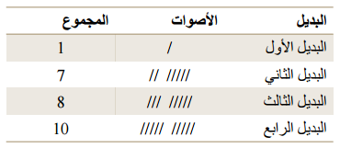

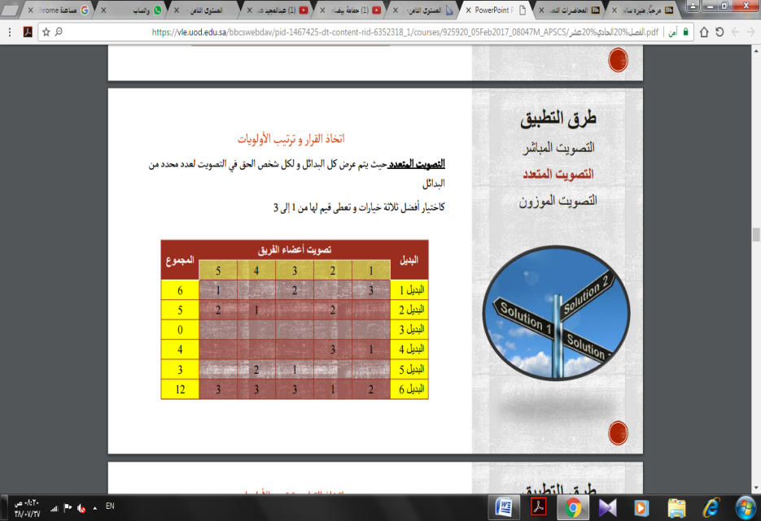
التصويت المتعدد : حيث يتم عرض كل البدائل و لكل شخص الحق في التصويت لعدد محدد من البدائل كأختيار أفضل ثلاثة خيارات و تعطى قيم لها من 1 إلى 3 .

التصويت الموزون : هذه الطريقة تمنح الحق للمشارك في إعطاء بعض البدائل قيمه اكبر واصغر عن طريق الأوزان بحيث تميزها عن غيرها فمثلاً لو أعطي المشارك 10 نقاط فعليه يتم توزيعها بين البدائل حسب الأهمية التي يراها لكل بديل وقد يعطي النقاط لبديل واحد اذا رأى ذلك او يوزعها بين البدائل .
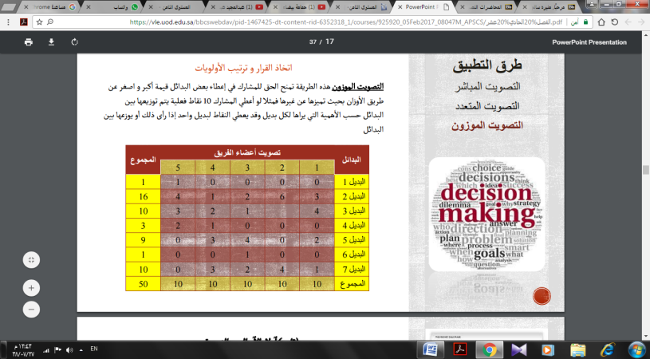

تحليل السبب والنتيجة ( الأثر )
هو أسلوب بياني و يسمى بمخطط عظمة السمكة او مخطط ايشيكاوا ويساعد على معرفة الأسباب التي أدت إلى ظهور الأثر أو المشكلة مع الأخذ بعين الاعتبار انه يساعد على عرض الأسباب المحتملة دون معرفة نسبة مساهمة كل سبب على حده .
الاستخدام :
- يستخدم في محاولة معرفة الأسباب الجذرية لمشكلة و توضيح العلاقة بين الأسباب و النتائج .
- يستخدم لتنظيم كميات كبيرة من البيانات أو المعلومات المحتملة او الفعلية .
- يساعد فريق الجودة على توظيف أسلوب منهجي في عمله ما يسهل دراسة المزيد من الأسباب والعوامل و اكتشافها .
من خلاله لا يمكن استبدال أساليب الفحص التجريبي للفرضيات أو الاستغناء عنها لأنه لا تستطيع تحديد الأسباب الجذرية للمشكلة
# طرق رسم مخطط السبب :
الطريقة الأولى : تجميع الأسباب المحتملة ضمن فئات رئيسية ما يعطينا شكل مخطط عظم السمكة من خلال أسلوب السؤال لماذا .
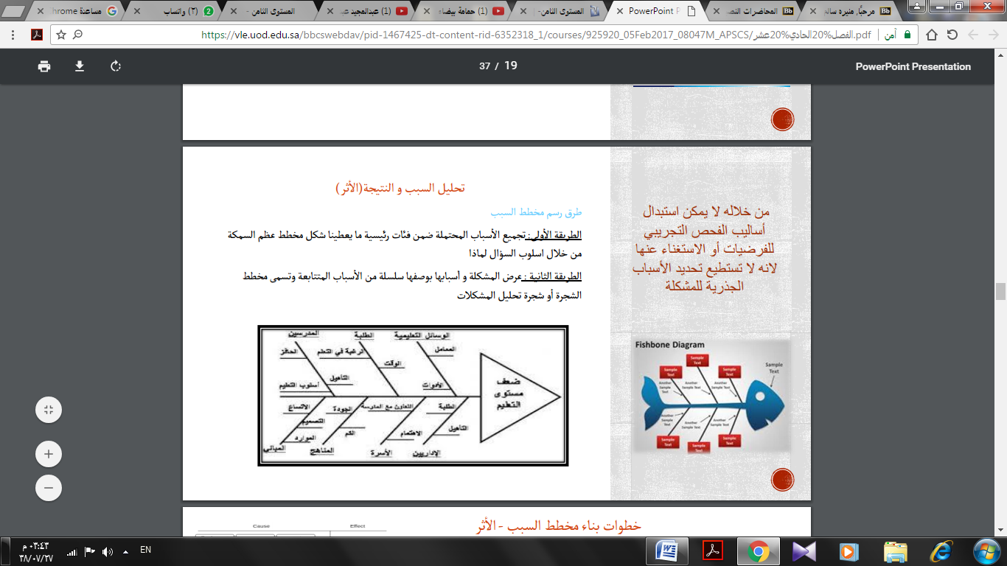
الطريقة الثانية : عرض المشكلة وأسبابها بوصفها سلسلة من الأسباب المتتابعة و تسمى مخطط الشجرة أو شجرة تحليل المشكلات .

خطوات بناء مخطط السبب ( الأثر) :
- حدد بوضوح الأثر أو المشكلة الرئيسية كتابيا
- ضع الأثر أو المشكلة في الجهة اليمنى ضمن إطار و رسم عمود فقري مركزي يشير للمشكلة
- استخدام أسلوب العصف الذهني لتحديد الأسباب المحتملة عن الأسباب الرئيسية
- تجميع الأسباب الرئيسية في مجموعات رئيسه باستخدام M5 او P5
- صنف الأسباب الفرعية وضعها تحت المجموعات الرئيسية
- استمر في إضافة الأسباب الفرعية
- تابع إضافة أي أسباب محتمله للمخطط حتى يصل كل فرع إلى جذر السبب
- راجع و افحص مصداقية السلسلة السببية و منطقيتها
- راجع المخطط بشكل شامل
يركز على أهمية الاستفادة القصوى من تجارب الآخرين الناجحة وتجنب البداية من الصفر و البدء من حيث انتهى الآخرون
أسلوب الاقتباس (الأساس المعياري أو المرجعي)
الاقتباس هو ان تستخدم ممارسات او عمليات ناجحة في مكان آخر مقياسا معيارا لما ترغب الوصول اليه من نجاح في عمليات مشابهة ويكون نافعا ذلك في حال حاولنا وضع بدائل للمشكلة المحتملة أو البحث عن فرص للتحسين والتطوير ويطبق ذلك من خلال المقارنة الزمانية او المكانية فالهدف الرئيسي من الاقتباس الاستفادة من تجارب الآخرين .
الاستخدام : يتطلب تطبيقه في البداية تعرف المؤسسة التي يراد الاقتباس من نجاحاتها سواء أكانت خدمية أم انتاجية من خلال زيارتها و الاستفادة من تقارير النجاح لديها و المعوقات التي واجهتها أثناء تنفيذ مشاريعها الهادفة للتميز في الجودة و العمل على تعديل وتكييف موضوع الاقتباس قبل التبني و التنفيذ .
أسلوب نافذة الزبون
تعتمد على طرح أسئلة عامة و مفتوحة حيث تترك للزبون حرية التعبير عما يريد و ما يتوقع الحصول عليه بكلماته وتعابيره الخاصة من وجهة نظره الشخصية .
يعد تعرف طلب متلقي الخدمة الخطوة الأولى في فهم من الذي يهمه حيث أن أوزان الآراء المطروحة لن تكون متساوية لتحديد الأولويات الفعلية ما يتطلب عمل المزيد من الاستقصاءات كفتح حوار مع متلقي الخدمة او اجراء الدراسات والمسموحات اللازمة بغرض جمع مزيد من الأدلة والبراهين التي تساعد على اتخاذ قرار سليم يشمل تعرف احتياجات الزبون ووضع خطة عمل من أجل تلبيتها فعليا.
جمع المعلومات عن طريق نافذة الزبون تتم من خلال طرح الأسئلة التالية :
- هل يحصل الزبون على ما يريده من الخدمة أو المنتج المتطابق مع الحاجات والتوقعات ؟
- هل يحصل متلقي الخدمة على خدمة أو منتج لا يحتاجه ولا يريده ؟
- ما هي الخدمة غير المتوفرة حاليا و التي يرغب متلقي الخدمة في الحصول عليها ؟
- ما هي الحاجات التي يتوقعها متلقي الخدمة في المستقبل ؟
- ما هي اقتراحات متلقي الخدمة للمؤسسة لتحسين أدائها ؟
لا تحصل | تحصل
لا تحصل على ما تريد | تحصل على ما تريد | تريد
لا تريد ولا تحصل | تحصل على ما لا تريد | لا تريد

مصفوفة المعايير :
عبارة عن أداة لاتخاذ القرار تساعد فريق الجودة على ترتيب الأولويات بناء على معايير موضوعية يحددها أعضاء فريق الجودة وتحسين الأداء وغالبا ما تتضمن مصفوفة المعايير جدولا مكونا من أعمدة وصفوف توضع في الصفوف البدائل وعلى الجانب الاخر من الأعمدة توضع المعايير أو العكس .
الاستخدام :
1-سرد البدائل أو الخيارات الواجب تقويمها وشرحها .
2-الاتفاق على المعايير اللازمة لاتخاذ القرار وعادة تكون مبنية على :
- حجم المشكلة وأهميتها ب- إمكانية حل المشكلة ج- إمكانية إجراء التغيير المطلوب لحل المشكلة
3-رسم مصفوفة المعايير
4-تحديد مقاييس تقويم البدائل
5-تقويم كل بديل وفقا للمعايير
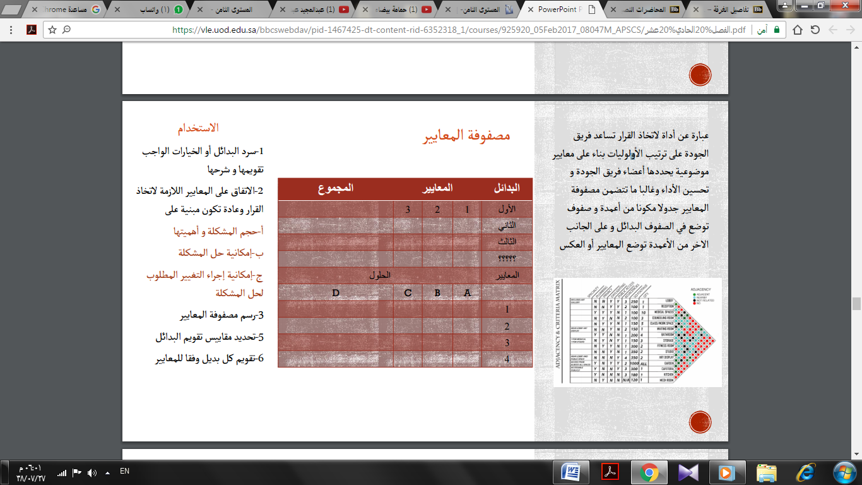

مخطط جانت :
تستخدم الخريطة أداة لإظهار الأنشطة موضع التنفيذ كلها وأوقات تنفيذها والمدة الزمنية موضحا فيها البداية والنهاية والجهة المسئولة عن تنفيذ النشاط فهي جزءا رئيساً من أي وثيقة إدارة لمشروع ما .
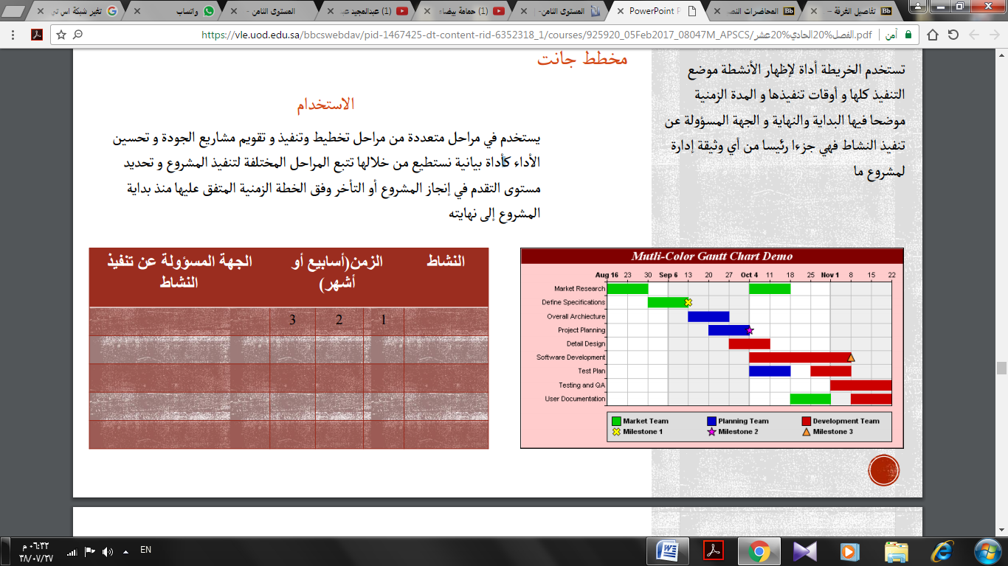
الاستخدام : يستخدم في مراحل متعددة من مراحل تخطيط وتنفيذ وتقويم مشاريع الجودة وتحسين الأداء كأداة بيانية نستطيع من خلالها تتبع المراحل المختلفة لتنفيذ المشروع وتحديد مستوى التقدم في إنجاز المشروع أو التأخر وفق الخطة الزمنية المتفق عليها منذ بداية المشروع إلى نهايته .

ثانيا :أساليب العرض الإحصائية - الدوائر
عبارة عن أشكال هندسية تسمى قطاعات تستخدم لمقارنة أحجام وكميات ونسب مئوية وأعداد أشياء مختلفة أو مقارنة الأشياء نفسها بعضها ببعض الأمر الذي يساعد على إيصال الرسالة أو الفكرة بشكل واضح وسريع إلى الفئة المستهدفة .
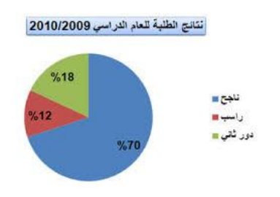

الاستخدام : تساعد في تحديد واختيار المشكلات ذات الأولوية التي سيعمل عليها فريق الجودة وتحسين الأداء وعادة تستخدم برامج الحاسب الآلي لعمل المخططات الدائرية .
# الأعمدة
تشبة الدوائر من حيث المفهوم والاستخدام حيث يتم عرض البيانات على شكل أعمدة بين فئات مختلفة وتوجد لها أشكال مختلفة منها :
- الأعمدة البسيطة
- الأعمدة المجمعة
- الأعمدة المتراكمة
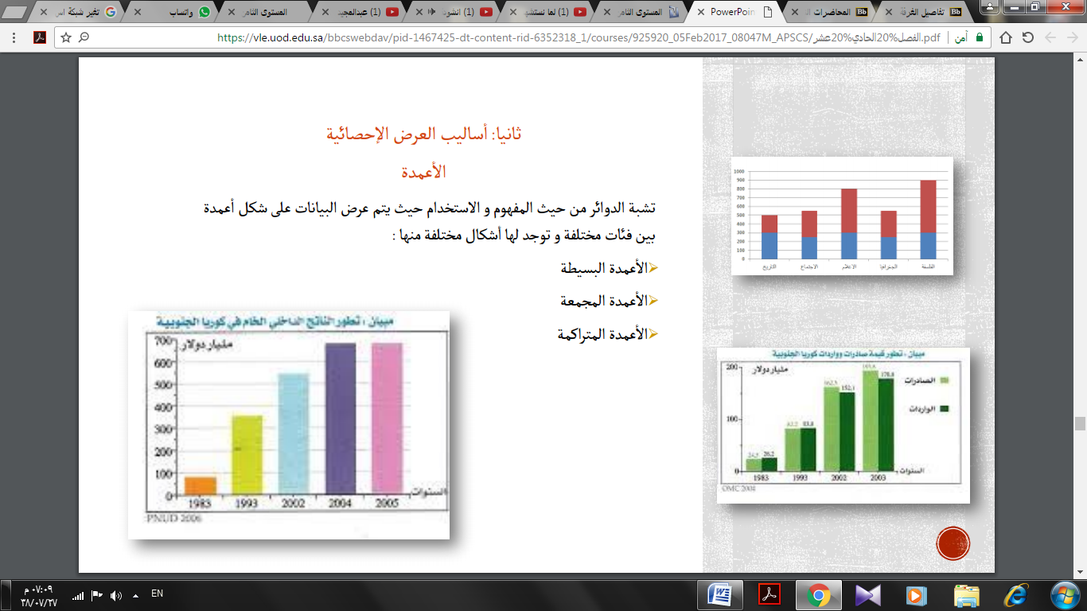
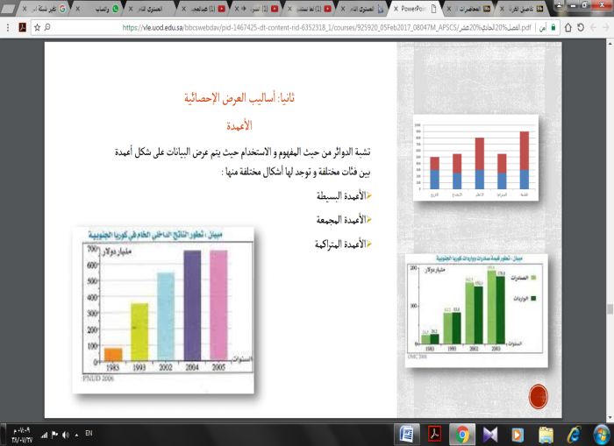

# مخطط باريتو
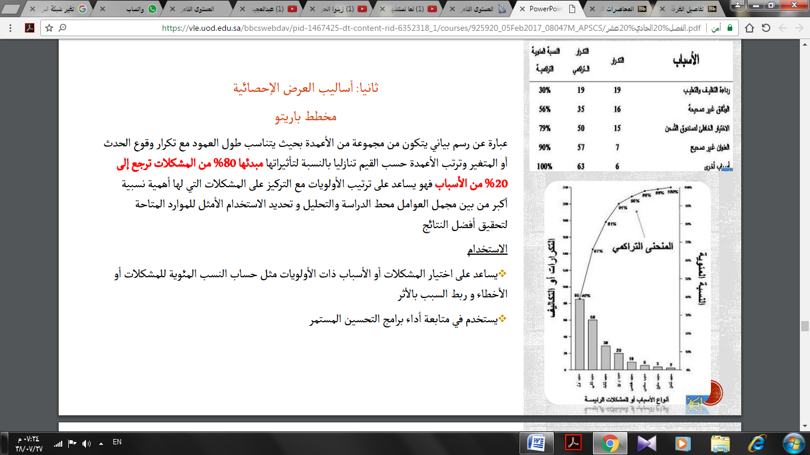
عبارة عن رسم بياني يتكون من مجموعة من الأعمدة بحيث يتناسب طول العمود مع تكرار وقوع الحدث أو المتغير وترتب الأعمدة حسب القيم تنازليا بالنسبة لتأثيراتها مبدئها 80%من المشكلات ترجع إلى 20 %من الأسباب فهو يساعد على ترتيب الأولويات مع التركيز على المشكلات التي لها أهمية نسبية أكبر من بين مجمل العوامل محط الدارسة والتحليل وتحديد الاستخدام الأمثل للموارد المتاحة لتحقيق أفضل النتائج .
الاستخدام :
- يساعد على اختيار المشكلات أو الأسباب ذات الأولويات مثل حساب النسب المئوية للمشكلات أو الأخطاء وربط السبب بالأثر .
- يستخدم في متابعة أداء برامج التحسين المستمر .

# المدرج التكراري
عبارة عن ملخص بياني يوضح التغيرات الحادثة نتيجة وقوع أخطاء في الأداء أو تغيرات إيجابية نتيجة إدخال برامج الجودة وتحسين الأداء ويمكن إظهارها في شكل بياني في مجموعة من البيانات تشير إلى مدى تكرار حدوث ظاهرة ما من خلال دراسة نمط توزيع البيانات والصورة الطبيعية للمدرج التكراري كما يمكننا رؤية النماذج التي يصعب رؤيتها في لائحة الأرقام في الجدول البسيط .
يتكون من ثلاث نقاط هامة :
- المركز
- عرض المنحنى
- شكل المنحنى
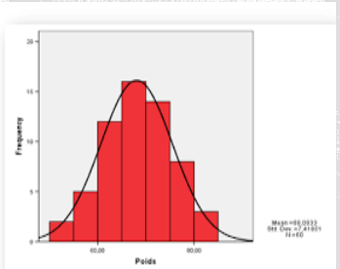

مخطط الانتشار (العلاقة بين المتغيرات )
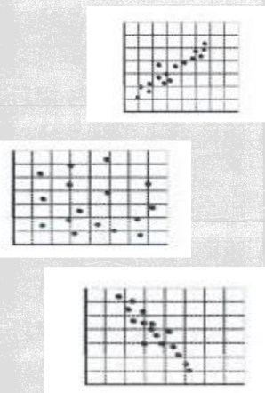
يعتبر من الوسائل الإحصائية الملائمة لتوضيح العلاقة بين متغيرين أحدهما مقياس الجودة لإحدى السلع أو الخدمات ويسمى من الناحية الإحصائية المتغير التابع ( Y )أما العامل الثاني فهو مقياس لأحد العوامل المؤثرة على مقياس الجودة وتحسين الأداء ويسمى من الناحية الإحصائية المتغير المستقل ( X ) .
الاستخدام : يستخدم بشكل رئيسي لتوضيح طبيعة العلاقة بين المتغيرات محط الدراسة بهدف تكوين فكرة أولية عن هذه العلاقة ويمكن استخدامه في حل مشكلات الجودة من خلال اكتشاف علاقة السبب الأثر الحقيقية وحساب معامل الارتباط الإحصائي الذي يوضح قوة واتجاه تلك العلاقة بين المتغيرين سواء إيجابية أو سلبية .

خريطة المتابعة
من الأدوات الإحصائية المهمة في عرض ومتابعة إجراءات التحسينات مع مرور الزمن .
تتم من خلال رسم النقاط المتعاقبة فوق أو تحت الخط المركزي بحيث تمثل كل نقطة حدثا واحدا يسمى (Run) له قيمة عند نقطة زمنية محددة مع مراعاة أن يتم ترسيم المسار الواصل بين النقاط إذا ما تقاطع مع الخط المركزي كما يتم تجاهل القيم (Run) الواقعة على الخط المركزي .
الاستخدام : لعرض البيانات وفقا لتتابعها لفترة زمنية معينة قد تكون محددة بالساعة أو اليوم أو الأسبوع أو أي فترة زمنية مناسبة تحددها طبيعة الظاهرة أو ظهور مشكلة ما نتيجة تذبذب هذه القراءات واختلافها بين فترة زمنية وأخرى .
خطوات بناء المتابعة الإحصائية :
- حدد المشكلة المراد دراستها بشكل دقيق وواضح
- قم بجمع أكبر قدر من البيانات حول موضوع الدراسة
- ارسم المحور X لتمثيل الوقت سواء بالساعات أو الأيام أو الأسابيع أو الأشهر أو السنوات
- ضع بيانات المتغير أو العمل المراد دراسته على المحور Y
- ضع نقاط الالتقاء لقيم المتغيرين عند كل مستوى
- قم بتوصيل النقاط (Run) للمتغيرين معاً بخطوط مستقيمة
- قم بتحليل الشكل وتفسير النتائج
خريطة المراقبة :
أسلوب لتحديد ما إذا كانت عملية أداء معينة تحت السيطرة أو المراقبة في ضوء الحدود المتفق عليها للمراقبة والتحذير من تخطي الحدود في الوقت المناسب .
تستخدم لتحسين أداء العمليات والتحقق إحصائياً من كون العملية تقع ضمن الحدود الممكنة إحصائياً ما يساعد على الاستخدام الأمثل للموارد المتاحة .
تتم عملية الضبط الإحصائية من خلال دورة متكاملة تتضمن مراحل عملية إدارة الجودة وتحسين الأداء وتشمل :
- تحديد مشكلة الجودة في الأداء الحالي
- تحديد الهدف المراد تحقيقه
- تحديد مدى الانحرافات المقبلة في مستويات الأداء
- تحديد مؤشرات قياس الأداء

جمع بيانات متتالية عن مؤشر القياس وتسجيلها على خريطة المتابعة .
رسم خط الاتجاه العام للأداء الفعلي ومقارنته بما يجب أن يكون وتحديد مستوى الانحرافات في الأداء ، إجراء الدراسات والتحليلات اللازمة عن أسباب الانحراف واتخاذ الاجراءات التصحيحية المناسبة ومنع حدوث هذا الانحراف مستقبلاً .
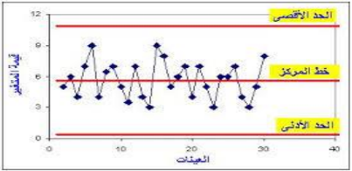

لوحة قصة الجودة
لوحة يتم عرض ملخص مشروع الجودة من خلال استخدام وسائل عرض ورسوم بيانية واضحة وتشمل :
- مشكلة الجودة
- عملية التحليل والحلول والنتائج
- تعتبر طريقة سهلة لتوثيق أنشطة الجودة ووسيلة إعلامية تبين مدى التزام المؤسسة بضمان الجودة وتحسين الأداء
- تعطى الفرصة الحقيقية لفريق الجودة للتواصل مع الآخرين من خلال عرض الأنشطة المنجزة والنجاحات المتحققة ومشاركتهم عرض المعوقات والدروس المستفادة على حد سواء
